|  |  |  |  |
| --- | --- | --- | --- |
|  |  | Kód: Ch2bF1a000000e2051z  Tematický celek chemie: Ch2 **Směsi**  Mikrocelek chemie: Ch2b Voda  Tematický celek fyziky: F1 **Látky a tělesa**  Mikrocelek fyziky: F1a Měřené veličiny  Typ úlohy: e Chemické kouzlo  Obtížnost: 2  Časová náročnost: 5 minut  Interdisciplinarita: chemie – fyzika |  |
|  |  |

1. Samovolný vodotrysk

„Předvedu vám malý samovolný vodotrysk,“ pochlubila se Andrea svým pozorným spolužákům. Nalila do kádinky o objemu 1000 cm3 studenou vodu o objemu asi 500 cm3. Kolem úzkého hrdla skleněné lahvičky o objemu 250 cm3 ovázala dlouhý provázek tak, že nejprve pevně ovázala jeden konec, potom druhý konec a uprostřed ponechala volný provázek. Tímto způsobem vytvořila držátko, které později použila k držení lahvičky. Lahvičku naplnila po okraj horkou vodou obarvenou podle přání diváků načerveno. Potom lahvičku opatrně ve svislé poloze ponořila do studené vody kádinky. Z lahvičky okamžitě, za vzrušeného potlesku spolužáků, vytryskl gejzír obarvené vody.

Pomůcky: červené barvivo, kádinka, lahvička, provázek, studená a teplá voda

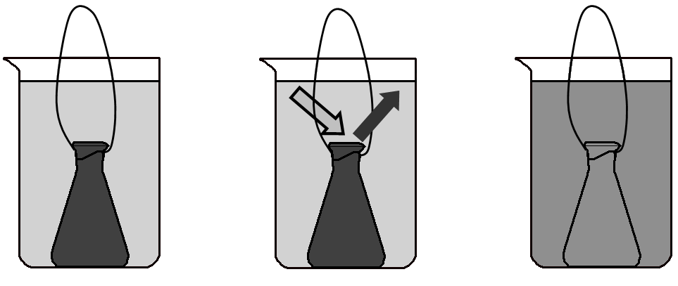

Úkoly:

1. Vysvětlete princip popsaného děje.
2. Které skupenství (kapalné, pevné) má u vody větší hustotu?
3. Jakým zařízením lze zjistit hustotu kapalin?